CONCIDADE
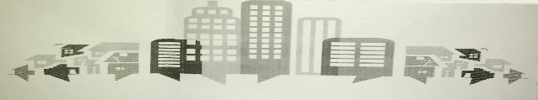

ATA DE REUNIÃO – CONSELHO MUNICIPAL DA CIDADE DE IMPERATRIZ

NÚCLEO: | CONSELHO MUNICIPAL DA CIDADE – CONCIDADE
DATA: | XX de novembro de 2017
LOCAL: | UAB
HORÁRIO: | 9:00 Hs
PAUTA:
CONSELHEIROS PRESENTES:
FALA: |  | CONSELHEIRO:
Sugestões |  | Equipe
PRÓXIMA REUNIÃO: XX de XX de 2017 – UAB
ENCERRAMENTO: Nada mais foi dito ou discutido, a REUNIÃO DO CONSELHO foi encerrada às 11h45min

